中国民生信托-至信865号项目集合资金信托计划
2021年1月监管报告

项目名称：惠州大锋华项目
委托方：中国民生信托有限公司
受托方：北京康信君安资产管理有限公司
监管人员：臧青风
日期：二零二一年二月八日
目录
1项目基本情况 1
2重大事件披露 1
3项目五证办理及施工进度情况 2
3.1项目五证办理情况说明 2
3.2项目2021年1月施工进度情况 2
4印鉴使用情况 5
5合同签订情况 5
6项目销售情况 6
7资金情况 7
7.1资金流出情况 7
7.2资金流出分类汇总 9
7.3应付账款情况 10
7.4资金流入情况 10
7.5账户余额 11
附件 12
附件一 银行对账单 12

为了方便阅读之目的，本报告中将部分名称简写为：
·民生信托：中国民生信托有限公司
·康信资管：北京康信君安资产管理有限公司
·项目公司：大锋华微线科技（惠州）有限公司

1项目基本情况
本项目位于惠州市惠城区仲恺大道东侧，口岸路北侧，规划用地52,806.00㎡，计容建筑面积155120㎡，总建筑面积210,470.00㎡，容积率3.99。主要建筑11栋高层住宅（25-26F）、北侧一栋幼儿园（3F）、南侧一栋公共租赁住房（11F）及一层沿街商铺组成。
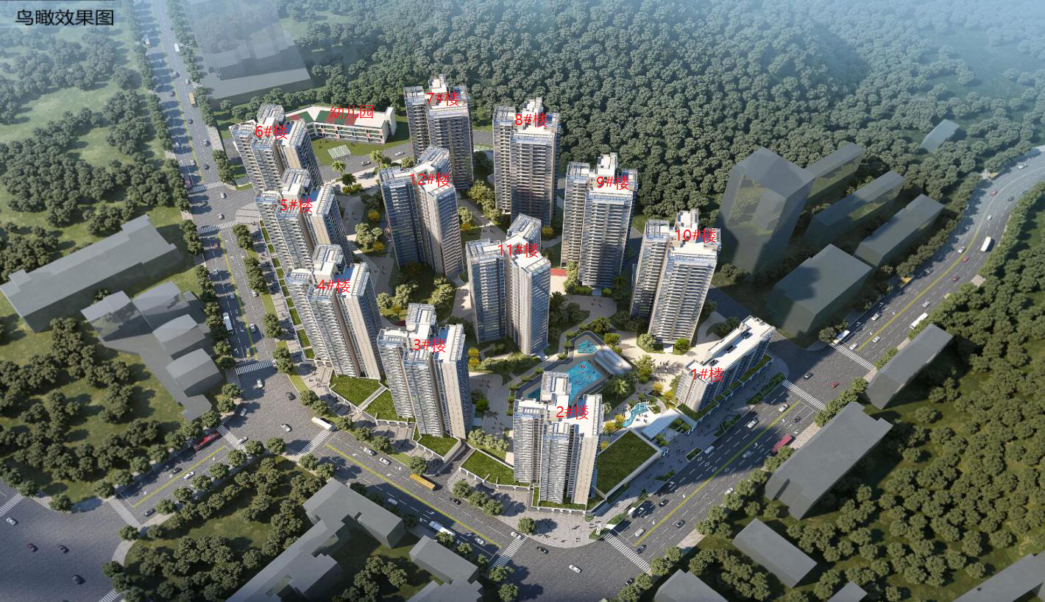

2重大事件披露
1、1月19号与民生银行惠州分行签订固定资产贷款合同，融资金额10.7亿元。
2、1月19号新开3个银行账户：民生银行632666350（一般户）623666294（专用户）623666472（专用户），最高权限复核U盾已共管。

3项目五证办理及施工进度情况

3.1项目五证办理情况说明
截至2021年1月项目五证办理进度情况
五证 |  | 取得时间 | 编号 | 备注
不动产权证书 |  | 2020年2月28号 | 粤2020惠州市不动产权第0017953号 | 已共管
建设用地规划许可证 |  | 2020年3月25号 | 地字第441302（2020）10044号 | 已共管
一期建设工程规划许可证  (住宅楼2#、3#、9#、4#、10#、11#楼、一期地下室、公共租赁住房、幼儿园) |  | 2020年3月27号 | 建字第441302（2020）10174号至建字第441302（2020）10185号 | 已共管
一期建筑工程施工许可证 |  | 2020年4月17号 | 编号441302202004170101 | 已共管
二期建设工程规划许可证  (住宅楼5#、6#、7#、8#、12#、14#楼、二期地下室) |  | 2020年4月23号 | 建字第441302（2020）10282号至建字第441302（2020）10288号 | 已共管
二期建筑工程施工许可证 |  | 2020年6月9号 | 编号441302202006090101 | 已共管
预售证 | 2号楼/26层 | 2020年8月31日 | 惠城房预许（2020）079号 | 已共管
预售证 | 11号楼/26层 | 2020年9月28日 | 惠城房预许（2020）111号 | 已共管
预售证 | 3号楼/26层 | 2020年10月28日 | 惠城房预许（2020）122号 | 已共管
预售证 | 9号楼/26层 | 2020年12月3日 | 惠城房预许（2020）156号 | 已共管
预售证 | 10号楼/26层 | 2020年12月25日 | 惠城房预许（2020）173号 | 已共管

3.2项目2021年1月施工进度情况
- 1号楼（11层）：主体首层至屋面层完成。
- 2号楼（26层）：主体首层至屋面层完成，砌体施工至18层。
- 3号楼（26层）：主体首层至屋面层完成，砌体施工至19层。
- 4号楼（26层）：主体三层梁板钢筋绑扎完成。
- 9号楼（26层）：主体施工至26层完成，砌体施工至16层。
- 10号楼（26层）：主体施工至24层。
- 11号楼（26层）：主体首层至屋面层完成，砌体2层至26层完成。
- 5号楼（26层）：主体三层梁板浇筑完成。
- 6号楼（26层）：主体四层梁板浇筑完成。
- 7号楼（22层）：主体施工至17层。
- 8号楼（26层）：主体施工至16层。
- 12号楼（25层）：主体施工至14层。
标的项目现场照片（2021年1月）
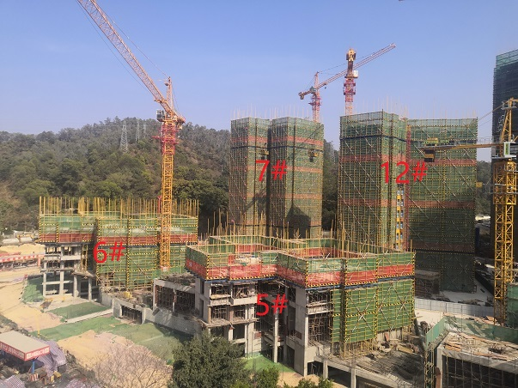

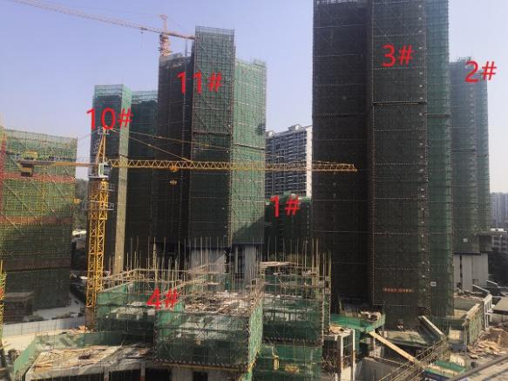

1.标的项目工地进度总图1 2.标的项目工地进度总图2

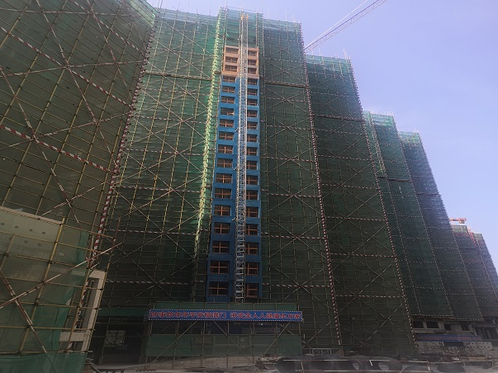

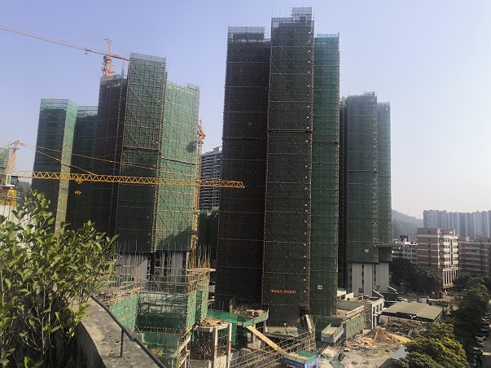

3.2#、3#、11#楼施工进度图 4. 10#楼施工进度图
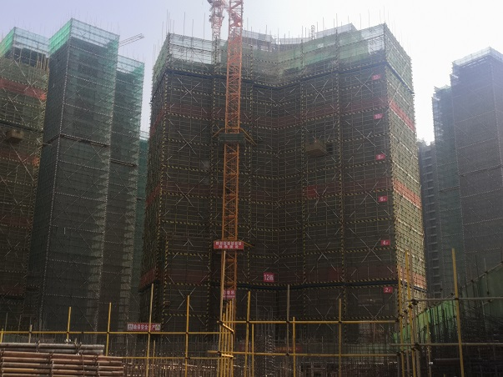
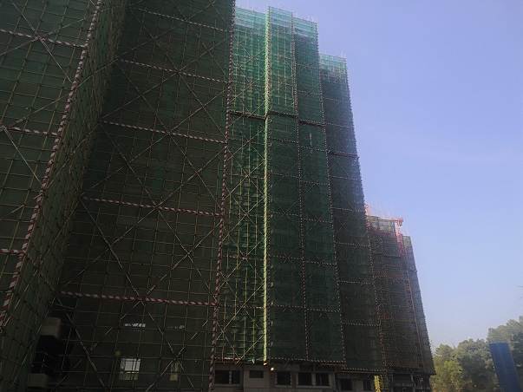

5.9#楼施工进度图 6. 12#楼施工进度图
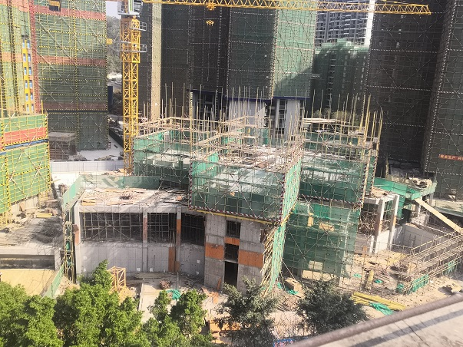

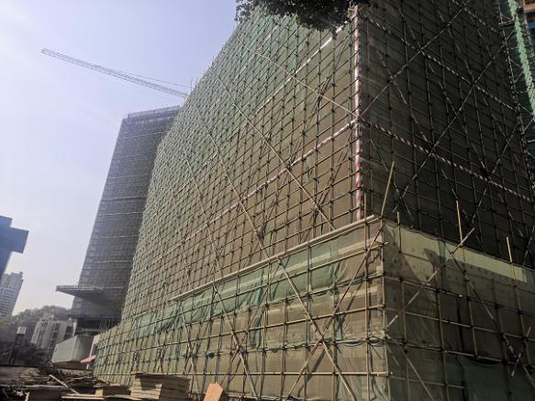

1.标的项目工地俯瞰图一期 2.标的项目工地俯瞰图二期
7.1#楼施工（公共租赁住房）进度图 8.4#楼施工进度图

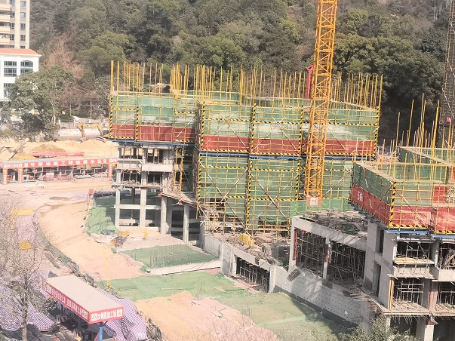

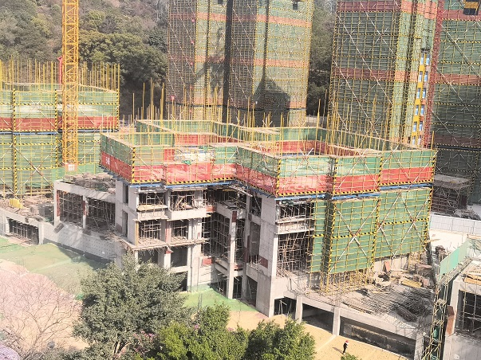

9.5#楼施工进度图 10.6#楼施工进度图
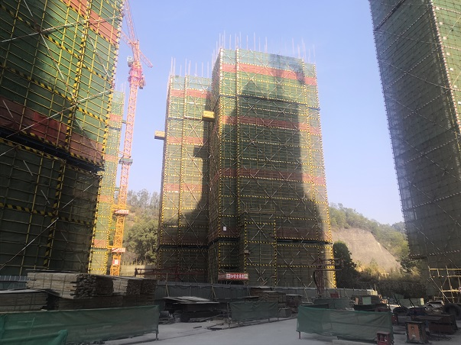
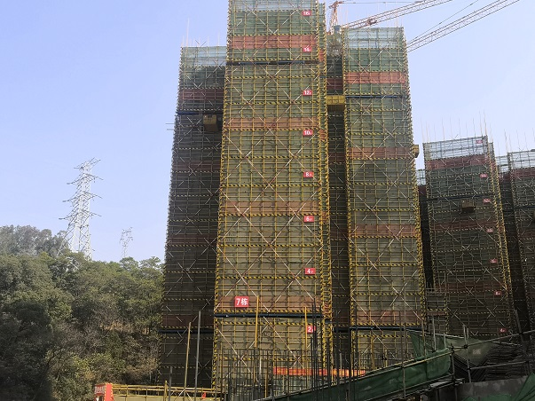

11.7#楼施工进度图 12.8#楼施工进度图

4印鉴使用情况
对于印章的使用，项目公司人员按照监管协议规定，履行印章使用流程，填写印章使用登记表，康信君安监管人员了解用印事由，对于涉及合同签订、抵押、担保等重大事项用印事项通过邮件等方式向民生信托有关人员提交用印申请，待民生信托有关人员批复后方给予盖章；对于日常事务性用印，康信君安监管人员审核无误后给予盖章。使用情况详见下表：
2021年1月印章使用情况表（监印人：臧青风 李新云）
序号 | 用印日期 | 印鉴名称 | 用印事由 | 用印材料及份数 | 授权方式 | 经办部门 | 经办人
1 | 2021/1/6 | 公章 | 二期项目管理变更申请 | 人员变更申请表3份 | 授权 | 工程部 | 林素萍
2 | 2021/1/7 | 公章 | 交通信用修复承诺书 | 信用修复承诺书1份、营业执照1份 | 授权 | 开发部 | 张肖玲
3 | 2021/1/8 | 公章 | 华锋项目可行性研究报告 | 可行性研究报告1份 | 授权 | 财务部 | 陈文良
4 | 2021/1/26 | 公章 | 二期安全施工专家论证审查表 | 二期安全施工专家论证审查表4份 | 授权 | 工程部 | 林素萍
5 | 2021/1/29 | 公章 | 土石方工程款抵房协议 | 土石方工程款抵房协议4份 | 授权 | 成本部 | 黄友发
6 | 2021/1/29 | 公章 | 消防工程工程款抵房协议 | 消防工程工程款抵房协议4份 | 授权 | 成本部 | 黄友发
7 | 2021/1/31 | 公章 | 华锋项目绿建申报资料 | 华锋项目转变二次设计承诺函3份 | 授权 | 开发部 | 张肖玲
8 | 2021/1/19 | 公章  法人章  财务章 | 固定资产贷款合同 | 固定资产贷款合同、保证合同、监管协议、合同协议面前声明、征信授权书、借款凭证、股东决定、支付通知书各6份 | 非授权 | 财务部 | 张国盛
9 | 2021/1/31 | 公章  法人章 | 购房合同 | 1月份商品房买卖合同累计34份 | 授权 | 营销部 | 林凯慧

5合同签订情况
2021年1月期间，项目公司共计签订合1份，详见合同签订情况表：
2021年1月合同签订情况表
序号 | 日期 | 对方单位 | 合同文件全称 | 合同内容 | 合同金额（元）
1 | 2021/1/19 | 民生银行惠州分行 | 固定资产贷款合同 | 固定资产贷款合同 | 10.7亿元

6项目销售情况
项目公司截至 2021年1月底，已取得5栋房屋预售许可证，2#楼（8月30号）、11#楼（9月30号）、3#楼（10月29号）、9#楼（12月3号）、10#楼（12月24号）。2#楼、3#楼、9#楼、10#楼为建面95㎡/106㎡/125㎡的户型；11#楼为建面150㎡/152㎡的户型。销售情况详见下表。（商铺目前没有销售情况）
项目销售情况统计表
项目 | 房源 | 已售 | 网签 | 房源面积 | 已售面积 | 网签面积 | 均价 | 签约总额 | 回款总额
单位 | 套 | 套 | 套 | ㎡ | ㎡ | ㎡ | 元 | 元 | 元
2#楼 | 125 | 111 | 109 | 13,167.00 | 11,708.51 | 11,507.77 | 14,710.40 | 172,236,842.00 | 113,809,213.00
11#楼 | 75 | 29 | 20 | 11,348.50 | 4,378.64 | 3,023.36 | 14,961.55 | 65,511,250.00 | 32,864,362.00
3#楼 | 125 | 97 | 83 | 13,170.75 | 10,434.41 | 9,038.75 | 14,872.37 | 155,184,374.00 | 62,672,571.00
9#楼 | 125 | 63 | 20 | 13,164.25 | 6,526.57 | 2,094.36 | 14,945.14 | 97,540,502.00 | 17,781,997.00
10#楼 | 125 | 10 | 2 | 13,164.50 | 1,004.16 | 200.70 | 14,751.11 | 14,812,478.00 | 2,109,874.00
7#楼
8#楼
12#楼
4#楼
5#楼
6#楼
上期累计 | 575 | 272 | 200 | 64,015.00 | 29,623.79 | 22,029.27 | 14,781.75 | 437,891,516.00 | 195,650,526.00
本期新增 |  | 43 | 34 | 0 | 4,428.5 | 3,835.67 |  | 67,393,930.00 | 33,767,491.00
本期累计 | 575 | 315 | 234 | 64,015.00 | 34,052.29 | 25,864.94 | 14,838.52 | 505,285,446.00 | 229,418,017.00
备注：有5户预收定金18万元，无房号。

7资金情况

7.1资金流出情况
项目公司2021年1月资金流出共计143,254,538.50元，其中中国银行惠州分行4286出款共计37,423,550.71元，中国银行8575出款9,200,987.79元，平安银行0004出款82,000,000.00元，中信银行2703商票14,630,000.00元。详见下表。
序号 | 支付时间 | 收款方 | 资金用途 | 金额（元） | 出款行 | 用款类型
1 | 2021/1/6 | 湖北旭鼎建设工程有限公司 | 二期总包工程款 | 4,500,000.00 | 中行4286 | 建筑工程费用
2 | 2021/1/6 | 惠州市昊昀鹏水电安装工程有限公司 | 水电安装工程款 | 80,000.00 | 中行4286 | 建筑工程费用
3 | 2021/1/6 | 广东睿洁环保工程有限公司 | 土方工程款 | 1,000,000.00 | 中行4286 | 建筑工程费用
4 | 2021/1/6 | 广东睿洁环保工程有限公司 | 土方工程款 | 60,000.00 | 中行4286 | 建筑工程费用
5 | 2021/1/6 | 惠州建设集团工程建设监理有限公司 | 一期监理费 | 200,000.00 | 中行4286 | 建筑工程费用
6 | 2021/1/6 | 惠州市江鹤景观照明有限公司 | 展示面泛光照明工程款 | 40,000.00 | 中行4286 | 建筑工程费用
7 | 2021/1/6 | 厦门狄耐克智能交通科技有限公司 | 展示面人行道闸道系统 | 20,000.00 | 中行4286 | 营销费用
8 | 2021/1/7 | 湖北旭鼎建设工程有限公司 | 二期工程款 | 3,000,000.00 | 中行4286 | 建筑工程费用
9 | 2021/1/7 | 广东禾润建设工程有限公司 | 一期工程款 | 1,000,000.00 | 中行4286 | 建筑工程费用
10 | 2021/1/8 | 广州七彩南美贸易有限公司 | 案场物料消耗 | 9,090.00 | 中行4286 | 营销费用
11 | 2021/1/8 | 广州七彩南美贸易有限公司 | 案场物料消耗 | 9,748.00 | 中行4286 | 营销费用
12 | 2021/1/8 | 惠州市第一中学教育基金会 | 公益性捐赠 | 50,000.00 | 中行4286 | 营业外支出
13 | 2021/1/8 | 赵婵 | 项目部房租 | 3,000.00 | 中行4286 | 管理费用
14 | 2021/1/8 | 深圳市路顺通运输有限公司 | 项目销售租车费 | 59,850.00 | 中行4286 | 营销费用
15 | 2021/1/8 | 广州海伦堡物业管理有限公司惠州分公司 | 8月物业管理费 | 323,100.00 | 中行4286 | 管理费用
16 | 2021/1/8 | 广州海伦堡物业管理有限公司惠州分公司 | 9月物业管理费 | 323,100.00 | 中行4286 | 管理费用
17 | 2021/1/12 | 广州海伦堡物业管理有限公司惠州分公司 | 前期开办物料消耗费 | 47,806.00 | 中行4286 | 管理费用
18 | 2021/1/12 | 西藏沃盈营销策划有限公司 | 华峰项目品牌宣传费 | 1,369,863.01 | 中行4286 | 营销费用
19 | 2021/1/12 | 惠州市城市生活污水处理装置推广站 | 生活污水处理装置费 | 793,303.00 | 中行4286 | 建筑工程费用
20 | 2021/1/12 | 广州市博程广告有限公司 | 现场包装制作费物料费 | 455,246.00 | 中行4286 | 营销费用
21 | 2021/1/12 | 广州海伦堡物业管理有限公司惠州分公司 | 10物业管理费 | 323,100.00 | 中行4286 | 管理费用
22 | 2021/1/12 | 广州海伦堡物业管理有限公司惠州分公司 | 11物业管理费 | 324,600.00 | 中行4286 | 管理费用
23 | 2021/1/13 | 中国电信股份有限公司惠州分公司 | 办公通讯费 | 2,835.08 | 中行4286 | 管理费用
24 | 2021/1/13 | 吴惠萍 | 退定金 | 50,000.00 | 中行4286 | 往来款
25 | 2021/1/13 | 肖晶 | 退定金 | 50,000.00 | 中行4286 | 往来款
26 | 2021/1/13 | 邹丽芳 | 退定金 | 50,000.00 | 中行4286 | 往来款
27 | 2021/1/21 | 内部员工认购金 | 退内部员工认购金 | 800,000.00 | 中行4286 | 往来款
28 | 2021/1/21 | 梁嫦青 | 退定金 | 230,000.00 | 中行4286 | 往来款
29 | 2021/1/22 | 惠州高吉网络科技有限公司 | 高吉平台销售佣金 | 867,705.32 | 中行4286 | 营销费用
30 | 2021/1/22 | 北京天途驰正信息技术有限公司 | 居易贷服务费 | 2,230,872.00 | 中行4286 | 财务费用
31 | 2021/1/26 | 湖北旭鼎建设工程有限公司 | 二期总包工程款 | 6,747,750.00 | 中行4286 | 建筑工程费用
32 | 2021/1/26 | 顺丰速运（惠州）有限公司 | 快递费 | 502.00 | 中行4286 | 管理费用
33 | 2021/1/26 | 青斌 | 管理费 | 586.00 | 中行4286 | 管理费用
34 | 2021/1/28 | 广东禾润建设工程有限公司 | 一期总包工程进度款 | 2,200,000.00 | 平安0004 | 建筑工程费用
35 | 2021/1/28 | 广东禾润建设工程有限公司 | 调出款 | 79,800,000.00 | 平安0004 | 往来款
36 | 2021/1/28 | 广东海伦堡置业有限公司 | 调出款 | 12,160,000.00 | 中行4286 | 往来款
37 | 2021/1/8 | 代发划转 | 人员工资 | 241,494.30 | 中行4286 | 管理费用
38 | 2021/1/18 | 惠州市惠城区代理支库 | 税款 | 9,085,659.78 | 中行8575 | 税费
39 | 2021/1/26 | 惠州市住房公积金管理中心 | 社保公积金 | 29,232.00 | 中行8575 | 管理费用
40 | 2021/1/26 | 国家税务总局惠州市惠城区税务局 | 税款 | 86,096.01 | 中行8575 | 税费
41 | 2021/1/8 | 湖北旭鼎建设工程有限公司 | 二期总包工程款 | 1,380,000.00 | 中信2703 | 建筑工程费用
42 | 2021/1/19 | 湖北旭鼎建设工程有限公司 | 二期总包工程款 | 9,000,000.00 | 中信2703 | 建筑工程费用
43 | 2021/1/28 | 广东禾润建设工程有限公司 | 一期总包工程进度款 | 4,250,000.00 | 中信2703 | 建筑工程费用
 | 合计 |  |  | 143,254,538.50
注：以上资金流出不含银行自动扣除的手续费、工本费、存款利息（财务费用）3775.03元。

7.2资金流出分类汇总
2021年1月资金流出分类汇总表
资金用途 | 本期金额（元） | 累计金额（元）
土地费用 | 0.00 | 10,679,727.76
开发间接费用 | 0.00 | 605,208.45
前期费用 | 0.00 | 5,521,422.16
建筑工程费用 | 34,251,053.00 | 294,164,849.82
营销费用 | 2,791,502.33 | 9,877,147.14
管理费用 | 1,619,355.38 | 3,595,968.85
财务费用 | 2,230,872.00 | 2,239,872.00
税费 | 9,171,755.79 | 12,508,713.57
往来款 | 93,140,000.00 | 742,258,965.00
收费退缴 | 0.00 | 0.00
营业外支出 | 50,000.00 | 50,000.00
合计 | 143,254,538.50 | 1,081,501,874.75

7.3应付账款情况
项目公司2021年1月共发生商承3笔，共计金额14,630,000.00元，明细见下表：
2021年1月商承出票明细
序号 | 出票时间 | 收款方 | 资金用途 | 金额（元） | 出款行 | 用款类型
1 | 2021/1/8 | 湖北旭鼎建设工程有限公司 | 二期总包工程款 | 1,380,000.00 | 中信2703 | 建筑工程费用
2 | 2021/1/19 | 湖北旭鼎建设工程有限公司 | 二期总包工程款 | 9,000,000.00 | 中信2703 | 建筑工程费用
3 | 2021/1/28 | 广东禾润建设工程有限公司 | 一期总包工程进度款 | 4,250,000.00 | 中信2703 | 建筑工程费用

7.4资金流入情况
2021年1月资金流入明细
序号 | 收款时间 | 付款方 | 资金用途 | 金额（元） | 收款行
1 | 2021/1/6 | 惠州市佳泽房地产开发有限公司 | 往来 | 700,000.00 | 中行4286
2 | 2021/1/7 | 惠州市佳泽房地产开发有限公司 | 往来 | 1,000,000.00 | 中行4286
3 | 2021/1/8 | 惠州市佳泽房地产开发有限公司 | 往来 | 4,000,000.00 | 中行4286
4 | 2021/1/12 | 惠州市佳泽房地产开发有限公司 | 往来 | 3,320,000.00 | 中行4286
5 | 2021/1/13 | 惠州市佳泽房地产开发有限公司 | 往来 | 150,000.00 | 中行4286
6 | 20210120 | 惠州市佳泽房地产开发有限公司 | 往来 | 1,000,000.00 | 中行4286
7 | 20210121 | 惠州市佳泽房地产开发有限公司 | 往来 | 3,110,000.00 | 中行4286
8 | 20210126 | 惠州市佳泽房地产开发有限公司 | 往来 | 6,800,000.00 | 中行4286
9 | 20210118 | 惠州市佳泽房地产开发有限公司 | 往来 | 9,090,000.00 | 中行8575
10 | 20210122 | 惠州市佳泽房地产开发有限公司 | 往来 | 120,000.00 | 中行8575
11 | 202101 | 销售回款 |  | 33,767,491.00 | 平安0004
 | 合计 |  |  | 63,057,491.00

7.5账户余额
截至2021年1月31日，项目公司各资金账户余额总计84,201,135.98元，各账户余额见下表。
截至2021年1月31日各银行账户余额表
序号 | 开户行 | 账号 | 余额（元）
1 | 中国银行惠州分行 | 649671834286 | 48,241.92
2 | 中国银行三环北路支行 | 652272798575 | 51,982.00
3 | 建设银行惠州惠城支行 | 44050171813300000775 | 8,787.79
4 | 中信银行惠城支行 | 8110901013501092703 | 4647.78
5 | 工商银行惠州雍逸园支行 | 2008030219000095796 | 33,586.77
6 | 工商银行惠州雍逸园支行（共管户） | 2008030238000000346 | 10,000,000.00
7 | 平安银行惠州分行 | 151068385600004 | 73522750.27
8 | 中国银行惠城支行 | 654873535222 | 30765.83
9 | 兴业银行惠州分行（按揭） | 393110100100544668 | 373.62
10 | 平安银行按揭保证金户(保证金) | 18014523304160 | 500,000.00
11 | 民生银行惠州分行 | 632666350 | 0.00
12 | 民生银行惠州分行 | 623666294 | 0.00
13 | 民生银行惠州分行 | 623666472 | 0.00

附件

附件一 银行对账单
中行4286
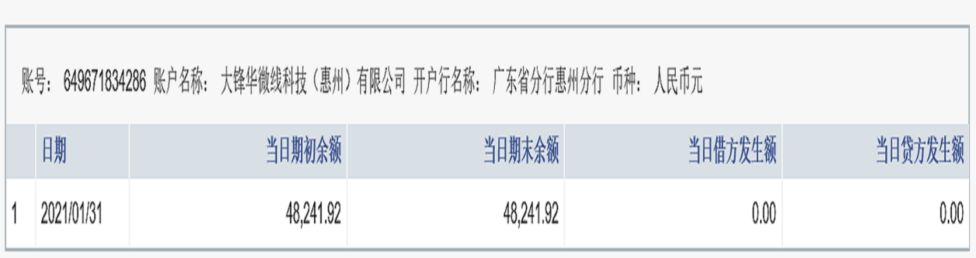

中行8575
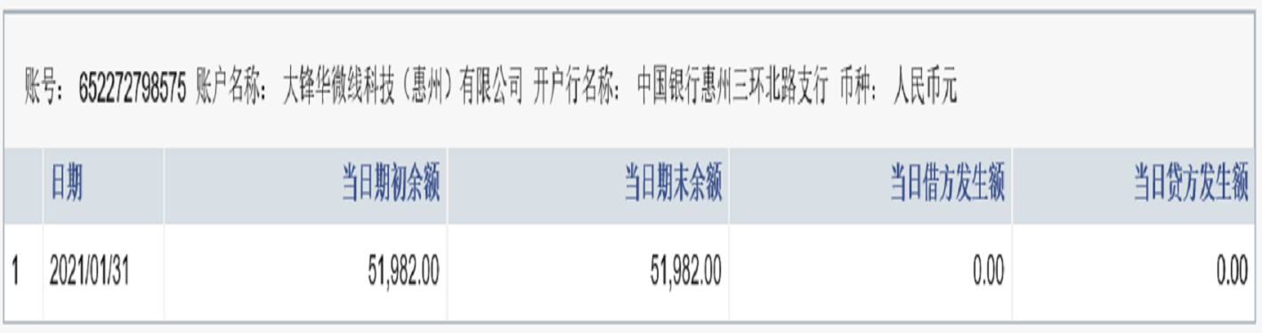

工行5796
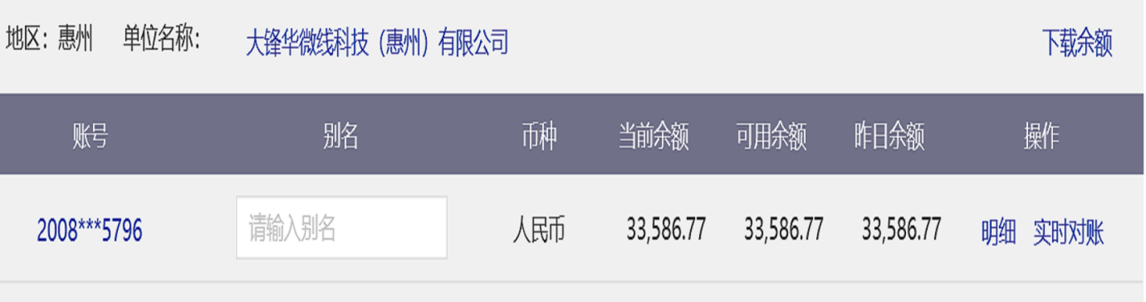

平安银行0004
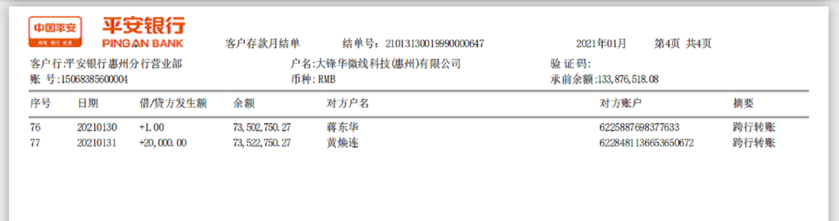
建设银行0775
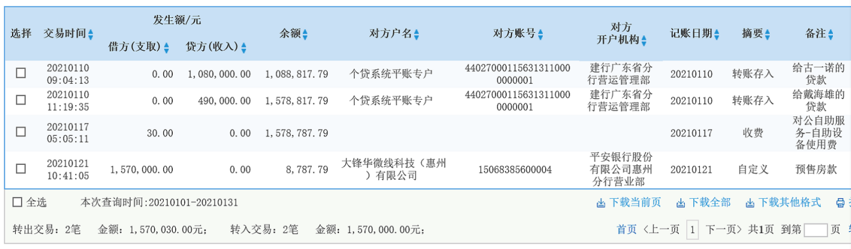

中国银行5222
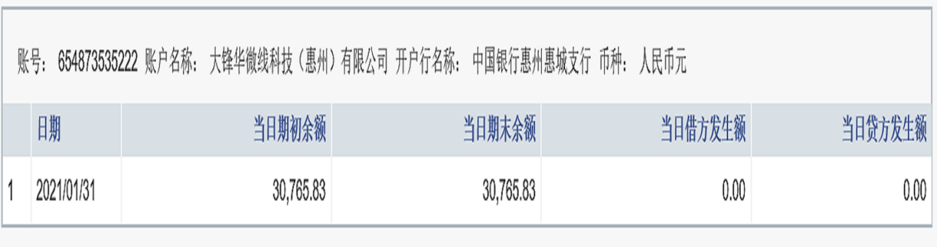

兴业4668
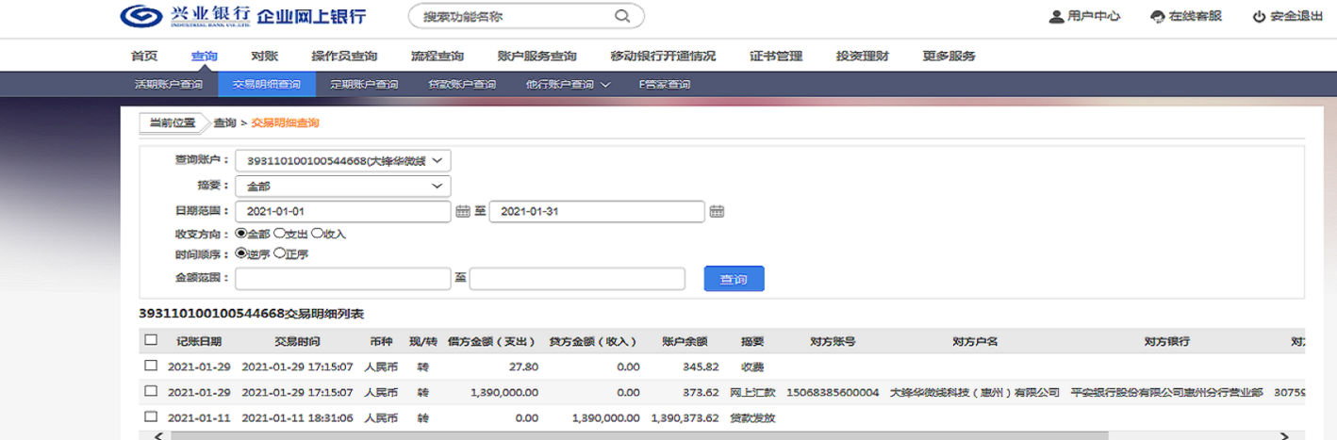

中信2703
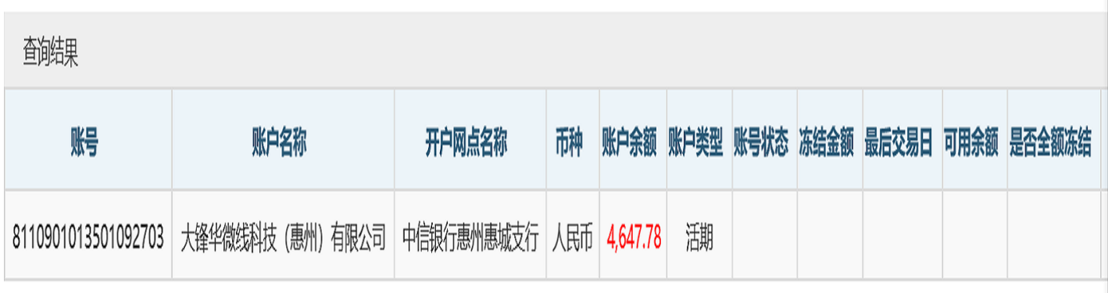

民生银行632666350（一般户） 623666294（专用户） 623666472（专用户）
